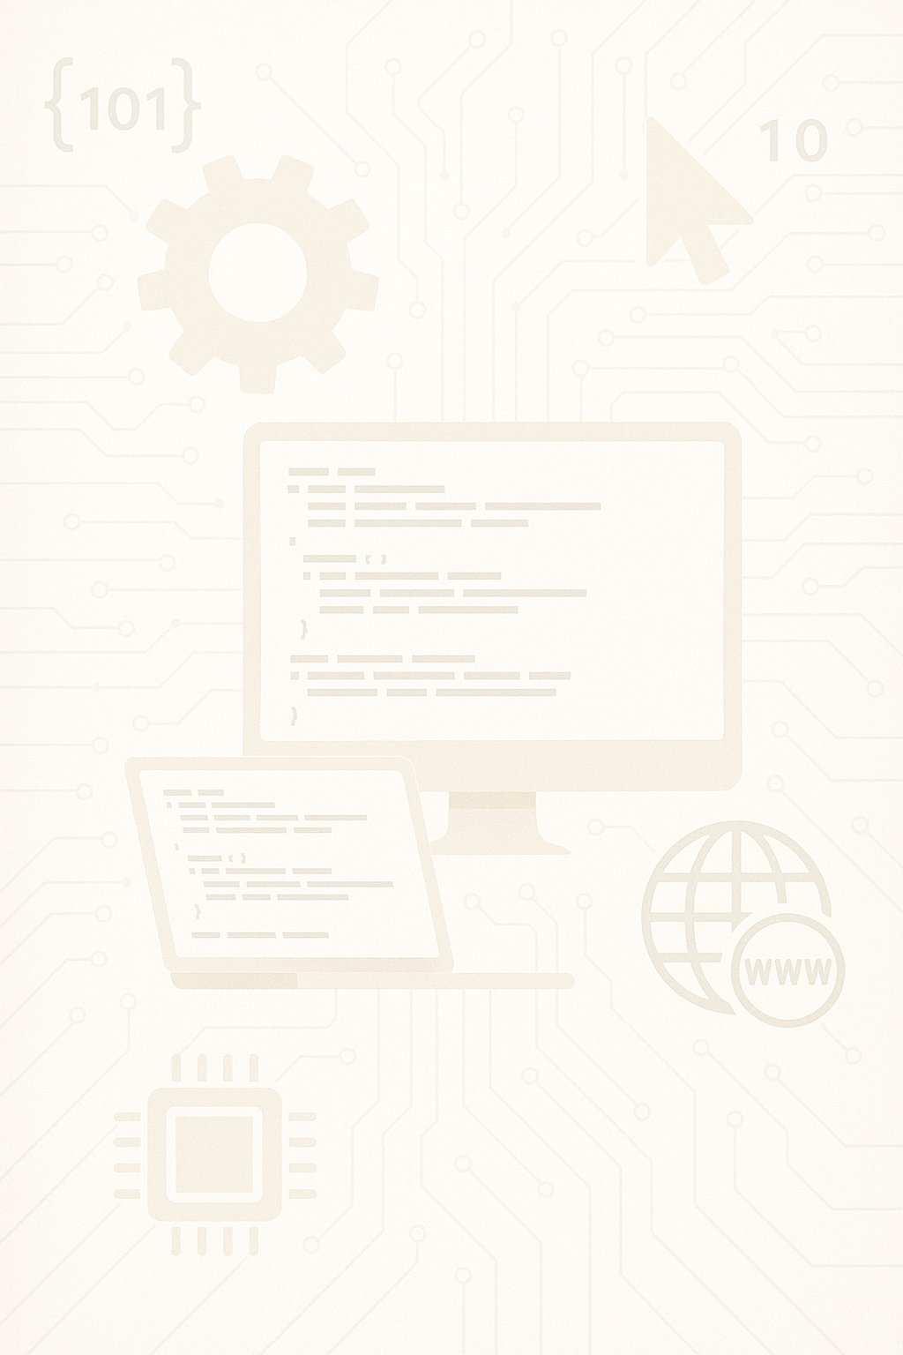
România
Ministerul Educației și Cercetării
Liceul Teoretic „Grigore Moisil” Timișoara

LUCRARE DE ATESTAT
Tema lucrării: Aplicație care face nu știu ce

NUME_PROIECT
(logo, dacă aveți)
(motto, dacă aveți)

Profesori coordonatori:
NumeProfesor1
NumeProfesor2
Candidat:
NUME_Prenume_elev

Sesiunea: mai – iunie 2026

CUPRINS
1. Motivarea alegerii temei 4
2. Structura lucrării 4
2.1. Pagina de start 5
2.2. Pagina ce_am_făcut-o_eu_1 5
2.3. Pagina ce_am_făcut-o_eu_2 5
2.4. Pagina ce_am_făcut-o_eu_3 5
3. Crearea proiectului 6
4. Limbaje utilizate 7
4.1. HTML (Hyper Text Markup Language) 7
4.2. CSS (Cascading Style Sheets) 7
4.3. PHP (Hypertext PreProcessor) 7
4.4. JavaScript 7
4.5. Ce_limbaj_ați_mai_folosit () 7
5. Componenta de stocare Legătura cu baza de date 9
5.1. Nume_Tabel_01 9
5.2. Nume_Tabel_02 9
5.3. Nume_Tabel_03 9
6. Programe, Tool-uri, API-uri, IDE-uri utilizate pentru realizarea întregului proiect 10
6.1. Programe 10
6.2. Tool-uri 10
6.3. API-uri 10
6.4. IDE-uri 10
Bibliografie 11

Motivarea alegerii temei
Lorem ipsum dolor sit amet, consectetur adipiscing elit, sed do eiusmod tempor incididunt ut labore et dolore magna aliqua. Ut enim ad minim veniam, quis nostrud exercitation ullamco laboris nisi ut aliquip ex ea commodo consequat. Duis aute irure dolor in reprehenderit in voluptate velit esse cillum dolore eu fugiat nulla pariatur. Excepteur sint occaecat cupidatat non proident, sunt in culpa qui officia deserunt mollit anim id est laborum.
Lorem ipsum dolor sit amet, consectetur adipiscing elit, sed do eiusmod tempor incididunt ut labore et dolore magna aliqua. Ut enim ad minim veniam, quis nostrud exercitation ullamco laboris nisi ut aliquip ex ea commodo consequat. Duis aute irure dolor in reprehenderit in voluptate velit esse cillum dolore eu fugiat nulla pariatur. Excepteur sint occaecat cupidatat non proident, sunt in culpa qui officia deserunt mollit anim id est laborum.

Structura lucrării
Lorem ipsum dolor sit amet, consectetur adipiscing elit, sed do eiusmod tempor incididunt ut labore et dolore magna aliqua. Ut enim ad minim veniam, quis nostrud exercitation ullamco laboris nisi ut aliquip ex ea commodo consequat. Duis aute irure dolor in reprehenderit in voluptate velit esse cillum dolore eu fugiat nulla pariatur. Excepteur sint occaecat cupidatat non proident, sunt in culpa qui officia deserunt mollit anim id est laborum.

Proiectul poate fi accesat la următoarea adresă:
http://info.tm.edu.ro:8088/~pnume/api/

Pagina de start
Lorem ipsum dolor sit amet, consectetur adipiscing elit, sed do eiusmod tempor incididunt ut labore et dolore magna aliqua. Ut enim ad minim veniam, quis nostrud exercitation ullamco laboris nisi ut aliquip ex ea commodo consequat. Duis aute irure dolor in reprehenderit in voluptate velit esse cillum dolore eu fugiat nulla pariatur. Excepteur sint occaecat cupidatat non proident, sunt in culpa qui officia deserunt mollit anim id est laborum.
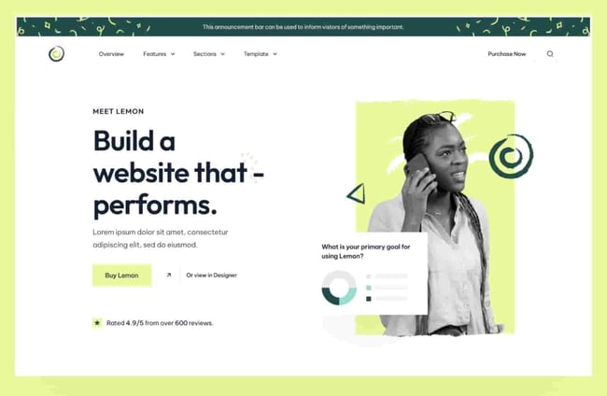
Figura 1: Site galben deschis cu verde închis [1]

Pagina ce_am_făcut-o_eu_1
Lorem ipsum dolor sit amet, consectetur adipiscing elit, sed do eiusmod tempor incididunt ut labore et dolore magna aliqua. Ut enim ad minim veniam, quis nostrud exercitation ullamco laboris nisi ut aliquip ex ea commodo consequat. Duis aute irure dolor in reprehenderit in voluptate velit esse cillum dolore eu fugiat nulla pariatur. Excepteur sint occaecat cupidatat non proident, sunt in culpa qui officia deserunt mollit anim id est laborum.

Pagina ce_am_făcut-o_eu_2
Lorem ipsum dolor sit amet, consectetur adipiscing elit, sed do eiusmod tempor incididunt ut labore et dolore magna aliqua. Ut enim ad minim veniam, quis nostrud exercitation ullamco laboris nisi ut aliquip ex ea commodo consequat. Duis aute irure dolor in reprehenderit in voluptate velit esse cillum dolore eu fugiat nulla pariatur. Excepteur sint occaecat cupidatat non proident, sunt in culpa qui officia deserunt mollit anim id est laborum.

Pagina ce_am_făcut-o_eu_3
Lorem ipsum dolor sit amet, consectetur adipiscing elit, sed do eiusmod tempor incididunt ut labore et dolore magna aliqua. Ut enim ad minim veniam, quis nostrud exercitation ullamco laboris nisi ut aliquip ex ea commodo consequat. Duis aute irure dolor in reprehenderit in voluptate velit esse cillum dolore eu fugiat nulla pariatur. Excepteur sint occaecat cupidatat non proident, sunt in culpa qui officia deserunt mollit anim id est laborum.
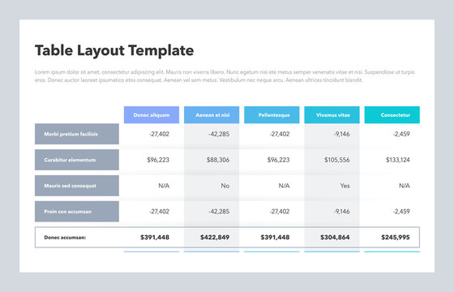
Tabelul 1: Situația financiară în perioada Y [2]

Crearea proiectului
Aici puneți cum ați implementat ideea: de la „caiet” la proiect. Puneți eventuale scheme, desene și idei, poze din proiecte diferite sau pur și simplu, cine sau ce v-a făcut să faceți acest proiect.

Limbaje utilizate

HTML (Hyper Text Markup Language)
Lorem ipsum dolor sit amet, consectetur adipiscing elit, sed do eiusmod tempor incididunt ut labore et dolore magna aliqua. Ut enim ad minim veniam, quis nostrud exercitation ullamco laboris nisi ut aliquip ex ea commodo consequat. Duis aute irure dolor in reprehenderit in voluptate velit esse cillum dolore eu fugiat nulla pariatur. Excepteur sint occaecat cupidatat non proident, sunt in culpa qui officia deserunt mollit anim id est laborum.

CSS (Cascading Style Sheets)
Lorem ipsum dolor sit amet, consectetur adipiscing elit, sed do eiusmod tempor incididunt ut labore et dolore magna aliqua. Ut enim ad minim veniam, quis nostrud exercitation ullamco laboris nisi ut aliquip ex ea commodo consequat. Duis aute irure dolor in reprehenderit in voluptate velit esse cillum dolore eu fugiat nulla pariatur. Excepteur sint occaecat cupidatat non proident, sunt in culpa qui officia deserunt mollit anim id est laborum.

PHP (Hypertext PreProcessor)
Lorem ipsum dolor sit amet, consectetur adipiscing elit, sed do eiusmod tempor incididunt ut labore et dolore magna aliqua. Duis aute irure dolor in reprehenderit in voluptate velit esse cillum dolore eu fugiat nulla pariatur. Excepteur sint occaecat cupidatat non proident, sunt in culpa qui officia deserunt mollit anim id est laborum.

JavaScript
Lorem ipsum dolor sit amet, consectetur adipiscing elit, sed do eiusmod tempor incididunt ut labore et dolore magna aliqua. Ut enim ad minim veniam, quis nostrud exercitation ullamco laboris nisi ut aliquip ex ea commodo consequat. Duis aute irure dolor in reprehenderit in voluptate velit esse cillum dolore eu fugiat nulla pariatur. Excepteur sint occaecat cupidatat non proident, sunt in culpa qui officia deserunt mollit anim id est laborum.

Ce_limbaj_ați_mai_folosit ()
Lorem ipsum dolor sit amet, consectetur adipiscing elit, sed do eiusmod tempor incididunt ut labore et dolore magna aliqua. Duis aute irure dolor in reprehenderit in voluptate velit esse cillum dolore eu fugiat nulla pariatur. Excepteur sint occaecat cupidatat non proident, sunt in culpa qui officia deserunt mollit anim id est laborum.

Componenta de stocare
Legătura cu baza de date
Lorem ipsum dolor sit amet, consectetur adipiscing elit, sed do eiusmod tempor incididunt ut labore et dolore magna aliqua. Ut enim ad minim veniam, quis nostrud exercitation ullamco laboris nisi ut aliquip ex ea commodo consequat. Duis aute irure dolor in reprehenderit in voluptate velit esse cillum dolore eu fugiat nulla pariatur. Excepteur sint occaecat cupidatat non proident, sunt in culpa qui officia deserunt mollit anim id est laborum.

Nume_Tabel_01
Lorem ipsum dolor sit amet, consectetur adipiscing elit, sed do eiusmod tempor incididunt ut labore et dolore magna aliqua. Ut enim ad minim veniam, quis nostrud exercitation ullamco laboris nisi ut aliquip ex ea commodo consequat. Duis aute irure dolor in reprehenderit in voluptate velit esse cillum dolore eu fugiat nulla pariatur. Excepteur sint occaecat cupidatat non proident, sunt in culpa qui officia deserunt mollit anim id est laborum.

Nume_Tabel_02
Lorem ipsum dolor sit amet, consectetur adipiscing elit, sed do eiusmod tempor incididunt ut labore et dolore magna aliqua. Ut enim ad minim veniam, quis nostrud exercitation ullamco laboris nisi ut aliquip ex ea commodo consequat. Duis aute irure dolor in reprehenderit in voluptate velit esse cillum dolore eu fugiat nulla pariatur. Excepteur sint occaecat cupidatat non proident, sunt in culpa qui officia deserunt mollit anim id est laborum.

Nume_Tabel_03
Lorem ipsum dolor sit amet, consectetur adipiscing elit, sed do eiusmod tempor incididunt ut labore et dolore magna aliqua. Ut enim ad minim veniam, quis nostrud exercitation ullamco laboris nisi ut aliquip ex ea commodo consequat. Duis aute irure dolor in reprehenderit in voluptate velit esse cillum dolore eu fugiat nulla pariatur. Excepteur sint occaecat cupidatat non proident, sunt in culpa qui officia deserunt mollit anim id est laborum.

Programe, Tool-uri, API-uri, IDE-uri utilizate pentru realizarea întregului proiect

Programe
Lorem ipsum dolor sit amet, consectetur adipiscing elit, sed do eiusmod tempor incididunt ut labore et dolore magna aliqua. Ut enim ad minim veniam, quis nostrud exercitation ullamco laboris nisi ut aliquip ex ea commodo consequat. Duis aute irure dolor in reprehenderit in voluptate velit esse cillum dolore eu fugiat nulla pariatur. Excepteur sint occaecat cupidatat non proident, sunt in culpa qui officia deserunt mollit anim id est laborum.

Tool-uri
Lorem ipsum dolor sit amet, consectetur adipiscing elit, sed do eiusmod tempor incididunt ut labore et dolore magna aliqua. Ut enim ad minim veniam, quis nostrud exercitation ullamco laboris nisi ut aliquip ex ea commodo consequat. Duis aute irure dolor in reprehenderit in voluptate velit esse cillum dolore eu fugiat nulla pariatur. Excepteur sint occaecat cupidatat non proident, sunt in culpa qui officia deserunt mollit anim id est laborum.

API-uri
Lorem ipsum dolor sit amet, consectetur adipiscing elit, sed do eiusmod tempor incididunt ut labore et dolore magna aliqua. Ut enim ad minim veniam, quis nostrud exercitation ullamco laboris nisi ut aliquip ex ea commodo consequat. Duis aute irure dolor in reprehenderit in voluptate velit esse cillum dolore eu fugiat nulla pariatur. Excepteur sint occaecat cupidatat non proident, sunt in culpa qui officia deserunt mollit anim id est laborum.

IDE-uri
Lorem ipsum dolor sit amet, consectetur adipiscing elit, sed do eiusmod tempor incididunt ut labore et dolore magna aliqua. Ut enim ad minim veniam, quis nostrud exercitation ullamco laboris nisi ut aliquip ex ea commodo consequat. Duis aute irure dolor in reprehenderit in voluptate velit esse cillum dolore eu fugiat nulla pariatur. Excepteur sint occaecat cupidatat non proident, sunt in culpa qui officia deserunt mollit anim id est laborum.

Bibliografie

[1] Autor, „Titlul paginii”, disponibil la: https://link.com. Ultima accesare: feb. 2025.
[2] I. Goodfellow, Y. Bengio, and A. Courville. Deep Learning. MIT Press, 2016.

